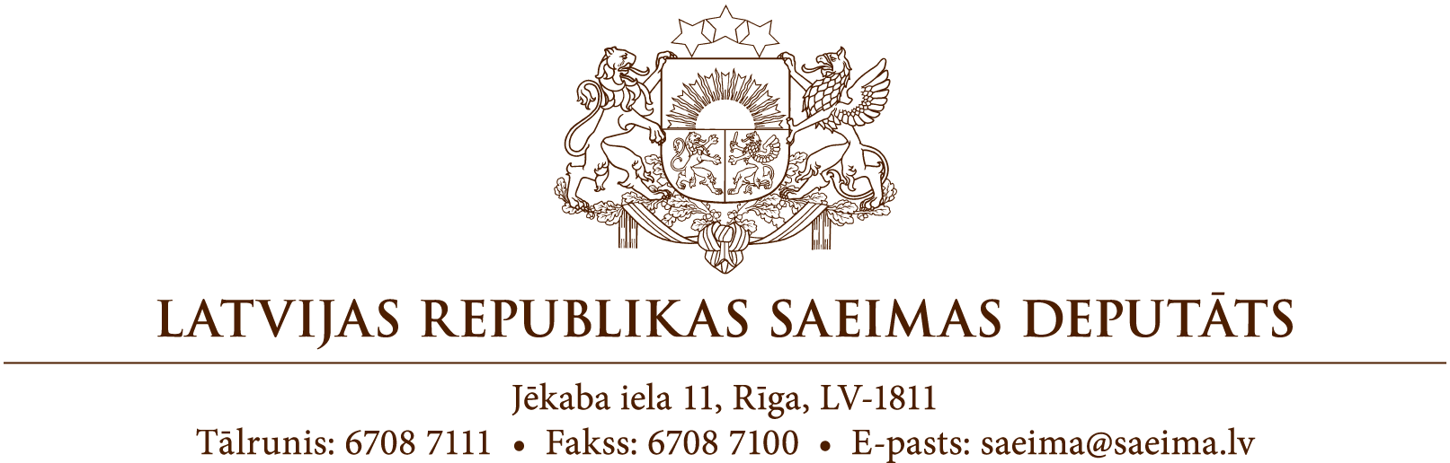

Rīgā

Datums skatāms laika zīmogā
Nr. 142.8/5-12-13/21

Mandātu, ētikas un iesniegumu komisijai

Par 13. Saeimas deputāta Alda Gobzema Saeimas deputātu ētikas kodeksa pārkāpuma lietas ierosināšanu

Saeimas deputāts Aldis Gobzems š.g. 2. septembrī uz kārtējo Saeimas sēdi bija ieradies, ignorējot Prezidija un Frakciju padomes noteikto Saeimas un Saeimas komisiju sēžu apmeklēšanas kārtību.
Saeimas Prezidija š.g. 30. augusta lēmuma nr. 495 “Par klātienē organizēto Saeimas un Saeimas komisiju sēžu apmeklēšanas kārtību Covid-19 epidemioloģiskā riska situācijā” pirmā punkta 1.1. apakšpunkts reglamentē, ka Saeimas Sēžu zālē Saeimas klātienes sēdēs Covid-19 epidemioloģiskā riska situācijā var atrasties Saeimas deputāti ar sadarbspējīgu Covid-19 vakcinācijas vai pārslimošanas, vai testēšanas sertifikātu.
A.Gobzems ieradās uz Saeimas sēdi neuzrādot ne sadarbspējīgu Covid-19 vakcinācijas sertifikātu, ne pārslimošanas sertifikātu, ne arī negatīvu Covid-19 testu, tādējādi, izjaucot Saeimas klātienes sēdi, kas tālāk tika turpināta attālināti. Šis fakts būtiski ietekmēja Saeimas sēdes norisi, citu Saeimas deputātu iespējas veikt darba pienākumus un sēdes darba kārtībā iekļauto likumprojektu un citu jautājumu izskatīšanas kvalitāti, radot nozīmīgas sekas.

Saeimas deputāta pienākumos ietilpst Saeimas Kārtības ruļļa ievērošana, kura 5. pants uzliek par pienākumu deputātam cienīt un ievērot Satversmi, Saeimas Kārtības rulli un citus normatīvos aktus. Saeimas Prezidija kompetencē, saskaņā ar Saeimas kārtības ruļļa 23.panta pirmo daļu, ir Saeimas ēku apmeklēšanas kārtības un kārtības, attiecībā uz uzturēšanos tajā, noteikšana. Tādējādi, Saeimas Prezidija lēmumi deputātiem ir saistoši.
Savukārt Saeimas Kārtības ruļļa 19. pants nosaka deputātam atturēties no pašmērķīgas izrādīšanās Saeimas tribīnē.
Ņemot vērā iepriekšminēto, lūdzam izvērtēt Saeimas deputāta Alda Gobzema rīcību, sniegt tās vērtējumu un iespējamā pārkāpuma konstatācijas gadījumā saukt deputātu pie atbildības Saeimas deputāta ētikas kodeksā noteiktajā kārtībā.

13. Saeimas deputāti:

(paraksts)*

(paraksts)*

(paraksts)*

(paraksts)*

(paraksts)*

* Šis dokuments ir elektroniski parakstīts ar drošu elektronisko parakstu un satur laika zīmogu.

